Курганская область, Юргамышский район
Муниципальное казённое общеобразовательное учреждение
«Юргамышская средняя общеобразовательная школа»

III Всероссийская конференция "Юные техники и изобретатели"
«Умная» теплица
Номинация: «Здоровая среда»

Автор: Вохменцев Павел Олегович, 10 класс,
МКОУ Юргамышская СОШ
Научный руководитель:
Кандакова Татьяна Валерьевна,
учитель физики МКОУ ЮСОШ

Юргамыш 2016
Аннотация
Устройство «умная» теплица создано на основе микроконтроллера компании Arduino nano, его основная задача - поддержание благоприятного микроклимата теплицы за счет данных считываемых с датчиков. Благоприятные условия создаются системами: полива, охлаждения, обогрева, освещения.
Количество рисунков, изображений – 14.
Количество чертежей – 2, количество схем – 2 и текст программы микроконтроллера.
В ходе исследования работы микроконтроллера было изучено 5 литературных источников, в том числе и интернет-ресурсы.

Содержание

- Введение стр. 3
- Устройство теплицы стр. 4
- Устройство печатной платы стр. 5
- Принцип работы стр. 5
- Автоматизация теплицы стр. 8
- Заключение стр. 11
- Литература стр. 12
- Приложение стр. 13

Введение
Россия располагается в северных широтах и является аграрной страной. Треть населения России проживает в сельской местности. Из-за короткого теплого летнего периода (всего три месяца) в нашем Уральском регионе невозможно создание достаточно эффективного овощеводства и мы практически не имеем возможности получать урожай круглый год.
К тому же, в связи с последними событиями, поставки животной и растительной продукции из зарубежных стран в Россию запрещены продовольственным эмбарго, которое начало действовать 7 августа 2014 года. Данные события располагают к поднятию и развитию отечественного сельского хозяйства и созданию высокоэффективных, высокотехнологичных ферм и хозяйств.
Я, ученик 10 класса, проживающий в сельской местности и как никто понимающий эту проблему, попытался решить её. Своими руками и с помощью подручных средств, невысокой стоимости, мы создали макет "умной" теплицы. Его можно выполнить в натуральную величину и эффективно использовать в настоящем сельском хозяйстве. "Умная" теплица - это конструкция, в которой всё растет само: поливается, согревается и проветривается, когда того требуют условия. Управлять всеми заложенными процессами будет микроконтроллер, на который мы запишем программу. За полив отвечает датчик влажности почвы, за освещение - фоторезистор, за обогрев и вентиляцию - термодатчик.
Целью данной работы является создание автоматизированной теплицы.
Объектом исследования является изучение связанной работы датчиков температуры, освещенности и влажности dht11 с микроконтроллером Arduino nano на atmega 328.
В качестве предмета исследования мы выбрали автоматизацию теплицы.
Для достижения поставленной цели необходимо решить следующие задачи:
- Изучить принцип работы микроконтроллера Arduino nano на atmega 328
- Изучить связанную работу датчиков разных показателей с микроконтроллером Arduino nano на atmega 328.
- Разработать проект «умная» теплица.
- Изготовить модель «умной» теплицы.
В ходе исследования проблемы мы применял следующие методы: анализ литературы, моделирование и изготовление изделия.
Устройство теплицы
- Основание из дерева - 1 шт. 50см х 50см
- Железные дуги - 2 шт. 50см х 35см
- Каркас из железа - 1 шт. 50см х 50см х 35см
- Поликарбонат – 100см х 50см
- Пластиковые трубочки для полива - 10 шт.
- Водопровод из напорных труб (ПВХ) d=20мм
- Емкость для воды V = 5 л - 1 шт.
- Светодиодные ленты желтого и белого цвета (0,5 м) - 4 шт.
- Емкости для растений - 2 шт
- Источник тока 12 В, USB 5 В - 1 шт.
- Кулеры - 2 шт.
- Лампы накаливания 10 Вт – 4 шт.
- Провода
Устройство печатной платы:
- Микроконтроллер Arduino nano на atmega 328
- Термодатчик DHT11
- Датчик влажности почвы
- Датчик освещённости – фоторезистор
- Источник постоянного тока 12В 150Вт 13А компании Sparkman
- Реле компании OEG версия OUAZ-SH112L
- Транзисторы s9015c331 – 4 шт
- Сопротивления номиналом 550 Ом – 4шт
- Сопротивление номиналом 10 кОм – 1 шт
- Сопротивление номиналом 4.7 кОм – 1 шт.
- Сопротивление номиналом 400 Ом – 4 шт.
- Светодиоды - индикаторы работы реле – 4 шт.
- Светодиоды – защитные элементы для реле – 4 шт.
- ЖК монитор
Принцип работы
Модель теплицы установлена на деревянное основание (рис.1,2) размерами 50 см х 50 см. Каркас теплицы сделан из металла, на которые прикреплён поликарбонат (см. Приложение 1).
В центре деревянного основания вмонтирован водопровод, в заднюю стенку теплицы вмонтирована система охлаждения, передняя стенка теплицы отсутствует в целях наглядной работы. Справа и слева от водопроводной системы располагаются ящики с растениями. (см. Приложение 2)
Блок управления и емкость с водой для полива располагается с правой части теплицы.
"Умная" теплица может функционировать автоматически, не требуя дополнительного ухода со стороны человека. Она может сама поливать, регулировать температуру и обеспечивать нужное освещение. Осуществляется это таким образом: система полива срабатывает по сигналу датчика – измерителя влажности почвы. В зависимости от данных датчика (если влажность ниже 60%) автоматически включается насос и вода поступает из емкости для воды в пластиковые трубы – основу полива, затем в трубочки от капельницы к растениям. Осуществляется капельное орошение почвы. (Рис. 3) Когда почва будет достаточно увлажнена, то также от датчика влажности, подаётся команда микроконтроллеру и насос выключается. Избыток влажности для растений, даже тепличных, вреден, также как и недостаток. Поэтому необходимо следить за поливом теплицы. И удобнее всего это сделать с помощью автоматики.
Система освещения состоит из источника тока, светодиодных лент и фоторезистора. Мы выбрали светодиодные лампы, в виде лент, (рис.4) так как этот вариант представляется самым выгодным, потому что такие лампы экономны, долго работают, безопасны и для их функционирования достаточно низкого напряжения в электросети. В настоящих теплицах можно будет использовать светодиодные лампы большей мощности и большее количество.
Светодиодные светильники для растений имеют монохроматическое излучение, чем и обусловлена их эффективность. Для данной теплицы мы выбрали оранжевый цвет светодиодов, так как он больше подходит для растений в начальный период развития. Как только уровень освещенности в дневное время суток падает (это определяется с помощью фоторезистора), автоматически включается оранжевая светодиодная лента, имитируя солнечное освещение, в ночное время суток для освещения включается белая светодиодная лента.
Система охлаждения состоит из термодатчика и кулеров. (рис.5) Как только температура воздуха в теплице достигает 25⁰С - это температура выше комфортной температуры для наших растений, то автоматически включается система вентиляции. Через первый верхний круглый кулер происходит вывод горячего воздуха из теплицы, он располагается в верхней части теплицы, потому что, как известно горячий воздух легче холодного и под действием Архимедовой силы поднимается вверх. Нижний квадратный кулер подаёт холодный воздух из окружающей среды. Таким образом происходит циркуляция воздушных масс внутри теплицы. Когда температура внутри теплицы достигает 20⁰С, то система выключается. Данные температуры были выбраны из-за нашего вида растений. Для других растений диапазон температур можно будет изменять.
Система отопления состоит из термодатчика и 4 ламп накаливания мощностью 21 Вт каждая. Лампы накаливания установлены вдоль железного основания внизу теплицы, по 2 на каждый ряд растений. Если температура воздуха в теплице опускается ниже 20 ⁰С (это фиксируется термодатчиком), то подаётся команда микроконтроллеру, и включаются данные лампы для нагревания воздуха. Почему мы выбрали именно такой способ обогрева теплицы? Мы посчитали его наиболее пожаробезопасным в данной модели теплицы, в отличие от первоначального плана – установить нихромовую дугу. В реальной теплице возможно установить тепловую пушку.
Системами охлаждения, освещения и полива управляет микроконтроллер Arduino nano на atmega 328 (рис.6), который установлен на плате, сделанной своими руками.
Автоматизация теплицы

Arduino – это инструмент для проектирования электронных устройств (электронный конструктор) более плотно взаимодействующих с окружающей физической средой, чем стандартные персональные компьютеры, которые фактически не выходят за рамки виртуальности. Это платформа, предназначенная для «physical computing» с открытым программным кодом, построенная на простой печатной плате с современной средой для написания программного обеспечения. Arduino применяется для создания электронных устройств с возможностью приема сигналов от различных цифровых и аналоговых датчиков, которые могут быть подключены к нему, и управления различными исполнительными устройствами. Проекты устройств, основанные на Arduino, могут работать самостоятельно или взаимодействовать с программным обеспечением на компьютере (напр.: Flash, Processing, MaxMSP). Язык программирования устройств Ардуино основан на C/C++. Он прост в освоении, и на данный момент Arduino — это, пожалуй, самый удобный способ программирования устройств на микроконтроллерах.

Arduino Nano - Платформа Nano, построенная на микроконтроллере ATmega328 (Arduino Nano 3.0), имеет небольшие размеры и может использоваться в лабораторных работах. Питается от USB 5 В, имеет аналоговые и цифровые выходы. Аналоговые – сигнал в виде чисел от 0 до 1023, цифровые 1 или 0.
Микроконтроллер Arduino nano на atmega 328 установлен на печатной плате (рис.7,8) схема, которой представлена в Приложении 3, 4. К порту A (аналоговому) микроконтроллера подключены датчики температуры, влажности почвы и фоторезистор. Они передают значения от 0 до 1023. ЖК дисплей подключается к А4 и А5 (scl и sda), так как через них передаётся информация на монитор, а GNB и 5 В это его питание. Реле, которыми управляются все системы теплицы подключены к порту D.
Реле открывается от источника постоянного тока 12 В. Реле К1 отвечает за светодиодные ленты, реле К2 отвечает за кулеры, реле К3 отвечает за лампы накаливания, реле К4 за систему полива. При подачи тока на реле замыкаются Х1 между собой и начинает работать светодиодная лента. Остальное работает аналогично.
Когда микроконтроллер получает данные о снижении температуры, подаётся управляющий сигнал, который включает реле обогрева. Если температура повышается, включается вентиляция. Когда микроконтроллер получает данные о снижении влажности почвы, подаётся управляющий сигнал, который включает реле полива. Таким же образом и с фоторезистором.
Частота опроса микроконтроллером датчиков:
- на датчик влажности почвы поставили запрос раз в 5 секунд;
- освещения раз в 5 минут;
- температуры воздуха раз в 5 секунд.
По схеме к Х6-Х9 подключаются выходы (рис.9), на которые будут одеваться специальные провода от датчиков. А к Х5 зажим (рис.10).
На схеме элементы VD 1-4 – светодиоды, являющиеся защитой транзистора от напряжения самоиндукции реле. После снятия напряжения с катушки, от неё идёт отдача напряжения (напряжение самоиндукции), импульс, амплитудой выше приложенного напряжения, который и гасит эти диоды, без диодов возможен выход из строя ключевого транзистора.
Текст программы работы нашей теплицы представлен в Приложении 5.
Источник тока на 12В, 13А с USB разъемом для питания контроллера с линии блока на 5В переделан из блока питания ПК таким образом: необходимо замкнуть на разъеме подачи питания между собой контакт 16 (power on серого цвета) с контактом 17 (общий провод gnd черного цвета). Для этого мы выпаяли все лишние провода и встроили перемычку прямо на плате, таким образом замкнув эти два провода (рис.11,12,13)

Заключение
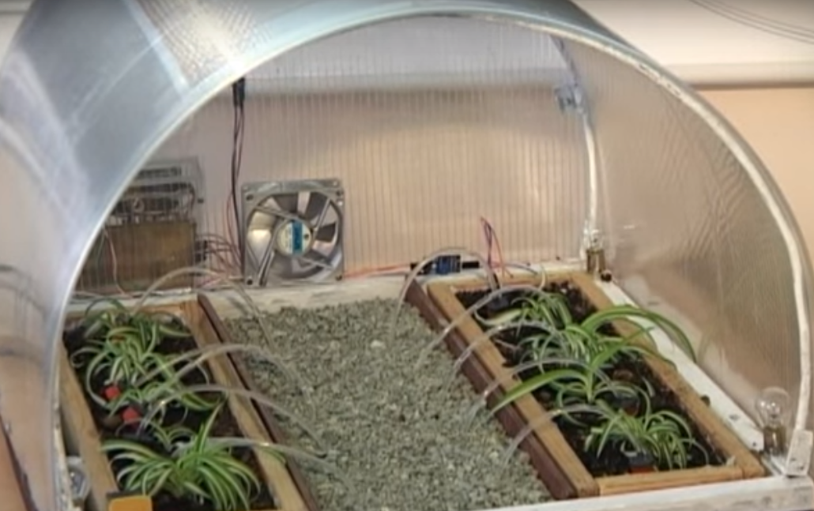
В ходе проектно-поисковой деятельности все поставленные нами задачи были решены.
“Умная” теплица сэкономит достаточно много времени и даст больше свободы. Кроме того, с такой конструкцией стоит рассчитывать на повышение урожая и увеличение сроков плодоношения растений почти в 2 раза. Такую теплицу можно использовать уже с апреля, когда средняя дневная температура окружающей среды достигает от +10⁰С до +15⁰С по октябрь, когда средняя температура воздуха достигает не выше +10⁰С, т.е. 7 месяцев вместо 3-4 месяцев, как сейчас. Что является настоящим прорывом для индивидуального сельского хозяйства или предпринимательства нашего Южного Урала.
Затраты же на приобретение необходимых устройств, которые при наличии навыка можно сделать самостоятельно, не так уж и велики. Весной следующего года мы планируем на своём приусадебном участке создать «умную» теплицу в натуральную величину и получить первый урожай.
Список литературы
- Иван Акулов "Практическая электроника" version 2.0
- Касаткин А.С. Электротехника. Учебник для вузов. Изд-во: М., «Энергия», 1969. – 592 с
- Мак-Комб Гордон, Бойсен Э. Радиоэлектроника для чайников
Изд-во: «Диалектика-Вильямс», 2013. – 400 с.
- amperka.ru [Электронный ресурс] режим доступа: http://wiki.amperka.ru/, свободный.
- arduino.ru [Электронный ресурс] режим доступа: http://arduino.ru/Hardware/ArduinoBoardNano, свободный.

Приложение 1
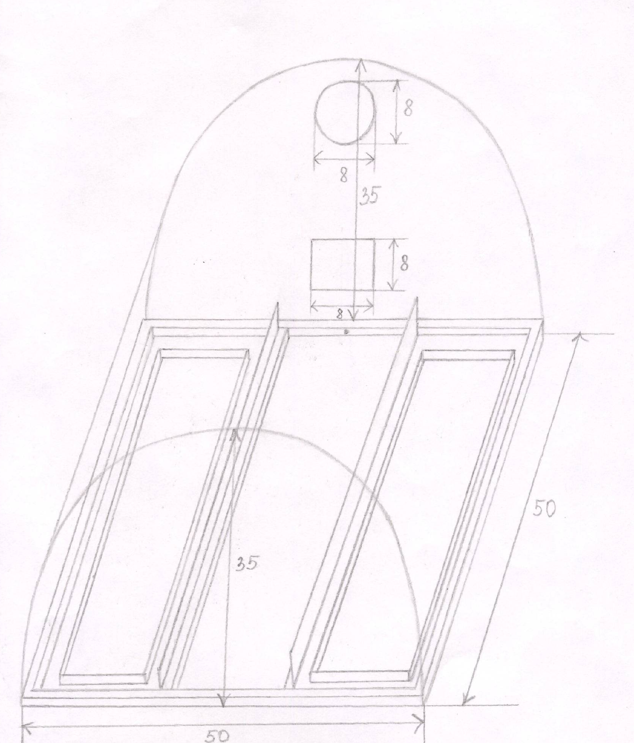
Приложение 2

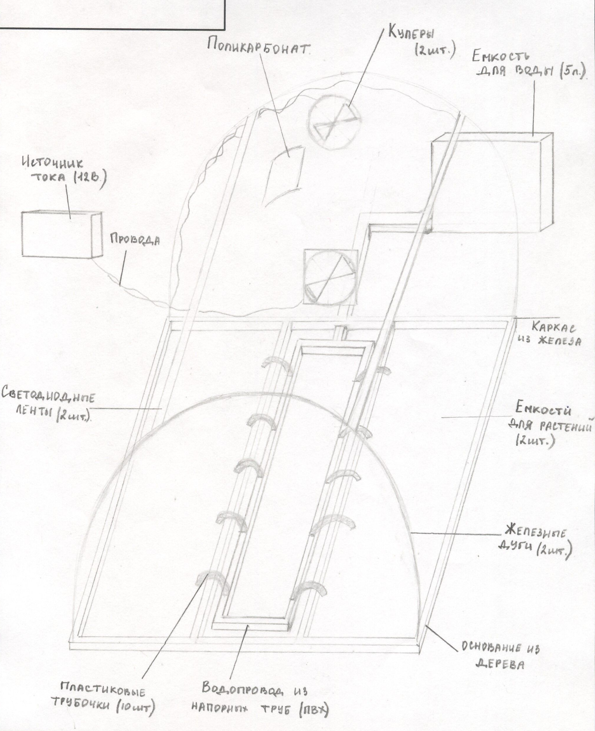
Приложение 3

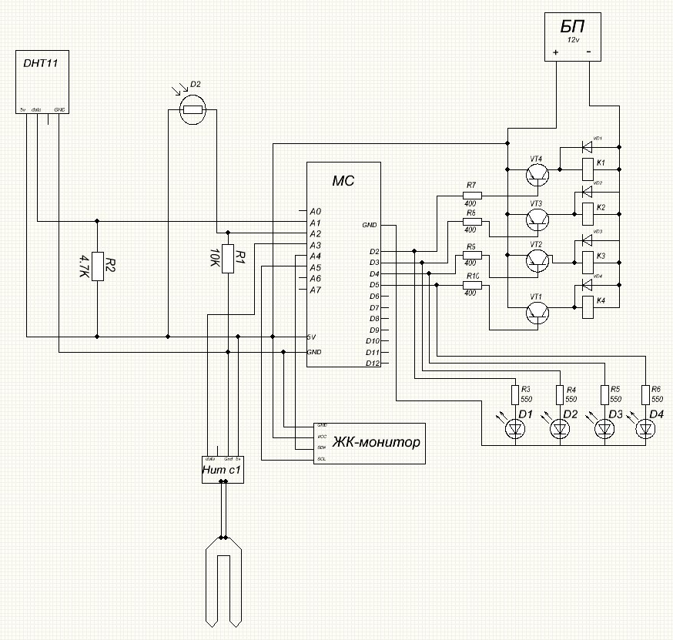

Приложение 4

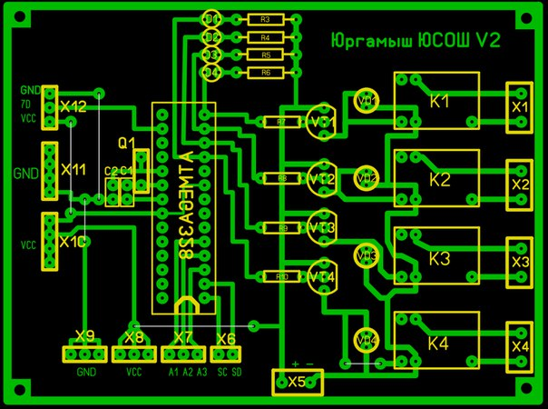

Приложение 5
#include "DHT.h"
#define DHTPIN 7
#define DHTTYPE DHT11
DHT dht(DHTPIN, DHTTYPE);
#include <Wire.h>
#include <LiquidCrystal_I2C.h>
LiquidCrystal_I2C lcd(0x27, 16, 2);
int H = 3; int PR = 2; int K1 = 9;
int K2 = 10; int K3 = 11; int K4 = 12;
void setup()
{
Serial.begin(9600); // ОТЛАДКА
pinMode(K1, OUTPUT); pinMode(K2, OUTPUT);
pinMode(K3, OUTPUT); pinMode(K4, OUTPUT);
lcd.begin(); lcd.backlight();
dht.begin();// T
charinit();
}
void loop()
{
light();
int curtemp = temp();
if (curtemp > 30) { digitalWrite(K2, LOW); digitalWrite(K3, HIGH); }
if (curtemp <= 26) { digitalWrite(K2, HIGH); digitalWrite(K3, HIGH);}
if (curtemp <=5) {digitalWrite(K3, LOW);}
if (curtemp >= 7) {digitalWrite(K3, HIGH);}
int curground = ground();
if (curground <= 55) { digitalWrite(K4, LOW);}
if (curground >= 80) { digitalWrite(K4, HIGH); }
lcd.clear();
printtemp();
lcd.print(curtemp);
lcd.setCursor(0, 1);
printhum();
lcd.print(curground);
}
void light()
{
int X = analogRead(PR);//L
Serial.print("X=");
Serial.println(X);
if ((X <= 350) and (X >= 200)){ digitalWrite(K1,LOW); } // x - darl, x - night
if (X >= 600) { digitalWrite(K1,HIGH); } // x - отключения (день)
}
int temp()
{
delay(2000);
float t = dht.readTemperature();//T
Serial.print("T=");
Serial.println(t);
return(t);
}
int ground()
{
delay(5);//H
int adc= analogRead(1);//H
int res= map(adc,806,200,0,100);//H
Serial.print("res=");
Serial.println(res);
return res;
}
void charinit()
{
uint8_t n[8] = {0x0, 0x0, 0x11, 0x11, 0xff, 0x11, 0x11}; //н
uint8_t mya[8] = {0x0, 0x0, 0x10, 0x10, 0x1e, 0x11, 0x1e}; // ь
uint8_t j[8] = {0x0, 0x0, 0x15, 0x15, 0xe, 0x15, 0x15}; //ж
uint8_t Te[8] = {0x0, 0x1F, 0x4, 0x4, 0x4, 0x4, 0x4,0x0}; //т
uint8_t m[8] = {0x0, 0x0, 0x11, 0x1B, 0x15, 0x11, 0x11}; //м
uint8_t p[8] = {0x0, 0x0 ,0xFF, 0x11, 0x11, 0x11, 0x11};//п
uint8_t u[8] = {0x0, 0x0, 0x11, 0x11, 0xf, 0x1, 0xe}; //у
uint8_t l[8] = {0x0, 0x0, 0x7, 0x9, 0x11, 0x11, 0x11}; // л
lcd.createChar(0, n);
lcd.createChar(1, mya);
lcd.createChar(2, j);
lcd.createChar(3, Te);
lcd.createChar(4, m);
lcd.createChar(5, p);
lcd.createChar(6, u);
lcd.createChar(7, l);
lcd.home();
}
void printtemp()
{
// температура
lcd.write(3); lcd.print("e");
lcd.write(4); lcd.write(5);
lcd.print("e"); lcd.print("p");
lcd.print("a"); lcd.print("m");
lcd.write(6); lcd.print("p");
lcd.print("a"); lcd.print(":"); lcd.print(" ");
}
void printhum()
{
// Влажность
lcd.print("B"); lcd.write(7);
lcd.print("a"); lcd.write(2);
lcd.write(0); lcd.print("o");
lcd.print("c"); lcd.print("m");
lcd.write(1); lcd.print(":"); lcd.print(" ");
}

